ОГЛАС ЗА НАБАВКА

Република Северна Македонија
Црвен крст на Република Северна Македонија – Општинска организација Пробиштип
Предмет на договор: Градежни работи

Реф.бр. 2.8/2022
Црвен крст на Република Северна Македонија – Општинска организација Пробиштип доби финансиски средства од Министерството за труд и социјална политика во рамки на проект финансиран со кредит од Меѓународната банка за обнова и развој (Светска Банка), односно во рамки на Проектот за подобрување на социјаните услуги, во насока на имплементација на Договор за грант број 2.8/2022 за развој на социјална услуга –Помош и нега во домот и планира да искористи дел од средствата за исплата, по однос на договор за Градежни работи
Набавката ќе се спроведе во согласност со „Прописите за набавки на Светска Банка за финансирање на инвестициски проекти (ФИП) - набавки за ФИП за стоки, градежни работи, неконсултантски и консултантски услуги, (Прописи) од јули 2016 година, ревидирано во ноември 2017 година“.
Се упатуваат сите заинтересирани понудувачи од точка 3.14, 3.15, 3.16 и 3.17 од „Прописите за набавки“, да ги почитуваат одредбите за судир на интереси во делот каде е дефинирана политика за конфликт на интереси на Светска банка.
Заинтересираните понудувачи може да добијат дополнителни информации и тендерска документација од страна на Митко Георгиевски-Секретар, од каде може да ја добијат електронската форма на тендерската документација со барање на следната адреса probistip@redcross.org.mk.
Понудите во хартиена форма треба да се достават најдоцна до 20.03.2023 до 16:00 часот на следната адреса:
Црвен крст на Република Северна Македонија-Општинска организација Пробиштип
ул. „Јордан Стојанов“ бр.5
2210 Пробиштип

БАРАЊЕ ЗА ПОНУДИ ЗА НАБАВКА НА градежни работи бр. 02/2023
- Ве покануваме да ја доставите вашата понуда со цени за набавка на следниве градежни работи:

- Припремни работи;
- Ѕидарски и молерофарбарски работи;
- Столарија
- Разни работи.
- Црвен крст на Република Северна Македонија– Општинска организација Пробиштип доби финансиски средства од Министерството за труд и социјална политика во рамки на проект финансиран со кредит од Меѓународната банка за обнова и развој (Светска банка), односно во рамките на Проектот за подобрување на социјалните услуги, во насока на имплементација на Договор за грант број 2.8/2022 за развој на социјална услуга –Помош и нега во домот и планира да искористи дел од средствата за исплата, по однос на договор за Градежни работи. За таа цел Ви ја доставуваме и оваа покана за понуда.
- Потребно е да доставите понуда за секоја ставка дадена во премер пресметката. Цените ќе бидат евалуирани за сите ставки заедно. Еден понудувач не може да достави повеќе од една понуда, ниту пак алтернативна понуда.
- Вашата понуда во затворено плико потребно е да ја доставите на:
Црвен крст на Република Северна Македонија–Општинска организација Пробиштип ул.Јордан Стојанов бр.5, 2210 Пробиштип
- Понудата треба да ја доставите на македонски јазик и истата треба да биде пропратена со соодветна техничка документација и каталози или други печатени материјали или релевантни информации за секоја ставка за која сте понудиле цена. Набавката ќе се спроведе во согласност со “Прописите за набавки на Светска Банка за финансирање на инвестициски проекти (ФИП) - набавки за ФИП за стоки, градежни работи, неконсултантски и консултантски услуги, (Прописи) од јули 2016 година, ревидирано во ноември 2017 година”.
- Рокот кој работодавачот треба да ги прими понудите на адресата наведена во точка 4 е: 20.03.2023 година до 16:00 часот.
- Понудата треба да ја доставите согласно долунаведените инструкции и условите за набавка дадени во прилог.
Понудата се состои од пополнети и потпишани:
- Образец на понуда;
- Услови за набавката и Спецификација.
Понудата треба да биде пополнета согласно следниве инструкции:
a. ЦЕНИ: Цените потребно е дa бидат изразени во македонски денари со вклучен ДДВ (каде што е применлив ДДВ), во вкупен износ за испорака на следната адреса:
ул.Јордан Стојанов бр.5, 2210 Пробиштип

б. ЕВАЛУАЦИЈА И ДОДЕЛУВАЊЕ НА ДОГОВОР:

Понудите кои ги исполнуваат барањата наведени во техничката спецификација ќе бидат евалуирани, така што ќе се спореди нивната цена до крајното место за испорака.
При евалуирањето, купувачот за секоја понуда ќе ја одреди евалуираната цена, преку корекција на евентуалните аритметички грешки и тоа на следниов начин:
- онаму каде што постои отстапување помеѓу износите изразени како броеви и како зборови, износот даден со зборови ќе се земе како точен;
- онаму каде што постои отстапување помеѓу поединечната цена и вкупната цена кај одредена ставка, кое настанало како резултат на множењето на поединечната цена со количината, поединечната цена онака како што е понудена ќе се земе за точна.
Доколку понудувачот не ја прифати корекцијата, неговата понуда ќе биде одбиена.
Напомена: Услов за склучување на договор за набавка со избраниот понудувач ќе биде достава од страна на понудувачот на Документ за регистрирана дејност издаден од Централниот регитар на РСМ како доказ дека е регистриран за вршење на дејноста поврзана со предметот на договорот најмалку 1 година пред датата на достава на понудата.
Договор ќе биде склучен со понудувачот кој што доставил понуда која во најголема мера ги исполнува барања на набавката и е со најниска евалуирана цена.

А.ВАЖНОСТ НА ПОНУДАТА: Вашата понуда има важност 45 (со зборови: четриесетипет) дена од крајниот рок за доставување на понудата, како што е наведено во точка 6 на оваа покана.
Дополнителни информации може да побарате на
Секретар Митко Георгиевски Телефон : 071246745
probistip@redcross.org.mk

8. Мониторинг (спроведување контроли и ревизии)

8.1 Понудувачот е запознаен и согласен да се придржува до насоките дадени од страна на работодавачот кои се во согласност со позитивните прописи, за местото каде се врши испораката на стока.

8.2 Понудувачот е запознаен и согласен да обезбеди неговите под-договорачи и консултанти да дозволат Светска банка (во понатамошниот текст: банката) и/или лицата назначени од нејзина страна, да ги проверат канцелариите на Понудувачот и сите негови сметки и документи кои се поврзани со исполнувањето на договорот и со доставата на понудата, и да направат проверка (ревизија) на таквите сметки и документи од страна на ревизори назначени од банката, на нејзино барање. Понудувачот како и неговите под-договарачи и консултанти потребно е да ја имаат во предвид точката 5 од Договорот – Измама и корупција, со која меѓу другото се забрануваат активности со кои се има намера да се попречи остварувањето на правата на банката за мониторинг (инспекција и ревизија), и истите претставуваат основа за раскинување на договорот (како и за прогласување на неподобност на изведувачот, во согласност со правилата и процедурите на банката, во делот кој се однесува на санкции).

Со почит,
Секретар Митко Георгиевски

__________________.2023 година

ОБРАЗЕЦ НА ПОНУДА

До Црвен крст на Република Северна Македонија–Општинска организација Пробиштип
Ул.Јордан Стојанов бр.5
2210 Пробиштип

Ја доставуваме оваа понуда за Градежни работи, реф.бр. 2.8/2022, во согласност со Условите за набавка кои се прилог на овој образец на понуда на вкупна вредност од_________________________ (cо зборови:_____________________________________ денари) со ДДВ.
Ви нудиме изведба на бараните работи во рокот предвиден со тендерската документација.
Потврдуваме дека сме запознаени дека не сте обврзани да ја прифатите најниската или било која понуда која ќе ја добиете.
Потврдуваме дека оваа понуда е соодветна на барањето за важност на понудата наведено во тендерската документација (покана за доставување понуда).

Одговорно лице/Овластен потпис ______________________
Име и презиме на одговорното лице/овластениот потписник ________________

*) Напомена -Формата на понуда потребно е да биде пополнета и потпишана (потпис и печат)

Назив на понудувачот Адреса
Телефонски број за контакт Е-маил

Технички опис и предмер пресметка
Број на набавка: 2/2023
1.Технички опис на набавката:
Набавката ги опфаќа градежните работи кои е потребно да се изведат во трите простории (влезен ходник, канцеларија бр.1 и просторија за состаноци) како дел од спратот, каде е седиштето на Црвен крст Пробиштип ул. Јордан Стојанов бр.5 Пробиштип.Трите простории кои ќе се користат за потребите на проектот се со испукани и оштетени ѕидни површини, кои е потребно да се остранат и потоа да се изврши обеспрашување и нанесување на подлога (Врска-У), нанесување на лепак и мрежа во два слоја, и комплетно опшивање околу вратите и прозорците со ќош лајсна. На крајот, да се изврши глетување и бојадисување со еко дисперзна боја во два слоја, на ѕидови и плафони (подолу во премерот пресметката се конкретните податоци).
Исто така, потребно е да се изврши и демонтажа на постоечки две внатрешни врати, една надворешна врата и четири дрвени прозорци кои се во лоша состојба (стари-дотраени и не дихтуваат) и потоа да се изврши набавка, транспорт и монтажа на нови на нивно место и тоа: две внатрешни врати изработени од фурниран медијапан, една надворешна врата од ПВЦ и четири ПВЦ прозорци (подолу во премерот пресметката се конкретните податоци).
Потребно е да се изврши и изработка на комплет пристапна рампа со ракохват и изработка на шпалетни која рампа треба да биде изработена од метал за да се обезбеди безбеден пристап за лица со инвалидитет.
Градежните работи опфакаат:
- Припремни работи;
- Ѕидарски и молерофарбарски работи;
- Столарија
- Разни работи;

2.Премер пресметка

Поз | Ознака | Опис на Позиција | Мера | Количина | Единечна цена | Вкупна цена
1. | ПРИПРЕМНИ РАБОТИ | Демонтажа на постоечки дрвени врати и прозорци и отстранување на постоечки оштетени ѕидни обработки (слоеви од поликолор): (Напомена: се комплет со сиот споен материјал и одвоз на место посочено од инвеститор)
1.1 |  | Демонтажа на постоечки дрвени врати: (Напомена: се комплет со сиот споен материјал и одвоз на место посочено од инвеститор)  Двокрилна надворешна врата со димензии 160х210cm | парче | 1.00
1.2 |  | Демонтажа на постоечки дрвени врати: (Напомена: се комплет со сиот споен материјал и одвоз на место посочено од инвеститор)  Еднокрилна врата со димензии 90х198cm | парче | 2.00
1.3 |  | Демонтажа на постоечки дрвени прозори: (Напомена: се комплет со сиот споен материјал и одвоз на место посочено од инвеститор)  Двокрилен дрвен прозор со димензии 137х140cm | парче | 1.00
1.4 |  | Демонтажа на постоечки дрвени прозори: (Напомена: се комплет со сиот споен материјал и одвоз на место посочено од инвеститор)  Двокрилен дрвен прозор со димензии 127х126cm | парче | 3.00
1.5 |  | Отстранување на постоечки оштетени ѕидни обработки (слоеви од поликолор) (Напомена: се комплет со сиот споен материјал и одвоз на место посочено од инвеститор)  Влезен ходник | м² | 43.60
1.6 |  | Отстранување на постоечки оштетени ѕидни обработки (слоеви од поликолор) (Напомена: се комплет со сиот споен материјал и одвоз на место посочено од инвеститор)  Канцеларија 1 | м² | 42.40
1.7 |  | Отстранување на постоечки оштетени ѕидни обработки (слоеви од поликолор) (Напомена: се комплет со сиот споен материјал и одвоз на место посочено од инвеститор)  Просторија за состаноци | м² | 81.40
2. | ЅИДАРСКИ И МОЛЕРОФАРБАРСКИ РАБОТИ | Обработка на внатрешни ѕидови: обеспрашување и нанесување на подлога (Врска-У), нанесување на лепак и мрежа во два слоја, и комплетно опшивање околу врати и прозорци со ќош лајсна.  Напомена: се комплет со сиот споен материјал. Глетовање и бојадисување со еко дисперзна боја во два слоја, на ѕидови и плафони
 | 2,1 | Обработка на внатрешни ѕидови: обеспрашување и нанесување на подлога (Врска-У), нанесување на лепак и мрежа во два слоја, и комплетно опшивање околу врати и прозорци со ќош лајсна.  Напомена: се комплет со сиот споен материјал.  Влезен ходник | м² | 43.60
 | 2,2 | Обработка на внатрешни ѕидови: обеспрашување и нанесување на подлога (Врска-У), нанесување на лепак и мрежа во два слоја, и комплетно опшивање околу врати и прозори со ќош лајсна.  Напомена: се комплет со сиот споен материјал.  Канцеларија 1 | м² | 42.40
 | 2,3 | Обработка на внатрешни ѕидови: обеспрашување и нанесување на подлога (Врска-У), нанесување на лепак и мрежа во два слоја, и комплетно опшивање околу врати и прозори со ќош лајсна.  Напомена: се комплет со сиот споен материјал.  Просторија за состаноци | м² | 81.40
 | 2,4 | Глетување и бојадисување со еко дисперзна боја во два слоја, на ѕидови и плафони  Влезен ходник | м² | 43.60
 | 2,5 | Глетување и бојадисување со еко дисперзна боја во два слоја, на ѕидови и плафони  Канцеларија 1 | м² | 42.40
 | 2,6 | Глетување и бојадисување со еко дисперзна боја во два слоја, на ѕидови и плафони  Просторија за состаноци | м² | 81.40
3. | СТОЛАРИЈА | Набавка транспорт и монтажа на внатрешни врати, надворешни врати и ПВЦ прозорци
3.1 |  | Набавка, транспорт и монтажа на внатрешни врати изработени од фурниран медијапан во боја по избор на инвеститорот со димензии 90x200 см | парче | 2.00
3.2 |  | Набавка, транспорт и монтажа на надворешна двокрилна врата изработена од ПВЦ профил со минимум петкоморни профили зајакнати со метални внатрешни профили, со комплетно пополнување помеѓу шток и ѕид со ПУ пена и штрафење низ профилот во ѕидот  со димензии 160x210 см | парче | 1.00
3.3 |  | Набавка и вградување на ПВЦ прозорци со минимум петкоморни профили зајакнати со метални внатрешни профили, застаклени со троструко стакло 4+9+4+9+4, со исполна со аргон и едно ниско емисионо „К“ стакло со вкупен коефициент Uvk≤2.0W/м² K, со комплетно пополнување помеѓу шток и ѕид со ПУ пена и штрафење низ профилот во ѕидот  со димензии 127/126см - двокрилен прозор | парче | 3.00
3.4 |  | Набавка и вградување на ПВЦ прозорци со минимум петкоморни профили зајакнати со метални внатрешни профили, застаклени со троструко стакло 4+9+4+9+4, со исполна со аргон и едно ниско емисионо „К“ стакло со вкупен коефициент Uvk≤2.0W/м² K, со комплетно пополнување помеѓу шток и ѕид со ПУ пена и штрафење низ профилот во ѕидот  со димензии 137/140см - двокрилен прозор | парче | 1.00
4. | РАЗНИ РАБОТИ | Изработка на комплет пристапна рампа со ракохват и изработка на шпалетни
4.1 |  | Изработка на комплет пристапна рампа со ракохват од метал (Л=4м Ш=0.9м Х=0.6м), според технички цртеж од проект | пауш. | 1.00
4.2 |  | Набавка, транспорт и материјал за изработка на шпалетни од внатрешна и надворешна страна со комплет со сиот споен материјал | м' | 26.00
 |  | ВКУПНО
 |  | ДДВ
 |  | ВКУПНО СО ДДВ
(Забелешка: Во случај на отстапување помеѓу единечната и вкупната цена, единечната цена ќе се земе за точна)
Напомена: Генерални забелешки
Генерално за сите позиции во овој предмер важи набавка транспорт и вградување на соодветните материјали и сето тоа треба да се пресмета во вкупната цена на позицијата.
Во постапката на изведбата да се употребуваат техничките упатства, препораки и детали на производителите кои се наведени или ако не се наведени да се употребуваат со исти или подобри карактеристики.
Во сите случаи каде за изведба има потреба од скеле важи позицијата набавка транспорт, монтажа и демонтажа со транспорт и сето тоа треба да се пресмета во вкупната цена на позицијата.
Во сите случаи каде за изведба има потреба од други помошни конструкции и елементи важи позицијата набавка транспорт, монтажа и демонтажа со транспорт и сето тоа треба да се пресмета во вкупната цена на позицијата.
Сите мерки потребни за вградување на елементите опфатени во позициите за градежно занаетчиски работи да се земат на лице место.
За сите наведени спецификации на материјалите важи „или еквивалентно на“ но притоа понудувачот/изведувачот треба со примери да докаже дека материјалот кој го нуди како „еквивалентен на“ за замена има подобри карактеристики од наведениот во предмерот.
Стокитe кои се предмет на набавката, потребно е да се изработени во согласност со применливиот Законот за безбедност на производите и останатите релевантни позитивни прописи.
Гаранцијата за сите производи да е минимум 1 година, или кaко е препорачано од производителот. Сите материјали, бои, дезени и модели да се потвдрат од страна на Купувачот.

Име на изведувачот___________________________________________
Овластен потписник________________________________________
Место:
Дата:

Образец на договор

Назив на Договор: _____

Број на договор: ____

ОВОЈ ДОГОВОР е склучен на ден _________ година, помеѓу Црвен крст на Република Северна Македонија – Општинска организација Пробиштип, од една страна (во понатамошниот текст: „Работодавачот“) и _________________________________ од друга страна (во понатамошниот текст: „Изведувачот“). Договорот е склучен врз основа на повик за поднесување на понуди за ________број ______ согласно кој Изведувачот доставил понуда за изведување на градежните работи наведени во техничката спецификација, по која Работодавачот ја прифаќа Понудата на Изведувачот кој е потребно да ги изведе овие Работи, како и да и отстрани било какви грешки кои може да произлезат од нив.

Со овој Договор подетално се уредуваат правата и обврските на договорните страни во врска со:
- Изведувачот се обврзува да ги изврши работите детално опишани во предмерот, дел од понудата на изведувачот што претставува Анекс бр. 1 кон овој Договор, на професионален и стручен начин, согласно следните услови:
a. Отстранување на сите недостатоци во рок од 15 дена од денот на известувањето од страна на Работодавачот во периодот на извршување на договорот, како и на сите дефекти кои може да се појават во гарантниот период
б. Работодавачот го задржува правото да го раскине договорот поради незадоволителна изведба на работите 10 дена по достава на писмено известување. Доколку настане спречување на Договорот поради појава на војна или некој друг настан којшто не зависи од Работодавачот или Изведувачот), Работодавачот ќе издаде потврда за настанатото спречување за извршување на овој договор. Во тој случај, Работодавачот и Изведувачот имаат право да го раскинат овој договор, со достава на известување за раскинување на договорот и отказен рок од 30 дена, без финансиски последици врз било која од двете договорни страни.
в. Доколку Договорот се раскине поради грешка на Изведувачот, сите материјали и градежна опрема на градежната локација, привремени работи и други работи остануваат во сопственост на Работодавачот.
г. Изведувачот постојано ќе ги следи упатствата добиени од страна на Работодавачот.
д. Периодот за извршување на Договорот изнесува _____ календарски дена сметано од денот на попишување на договорот.
ѓ. Изведувачот потребно е да го фотографира објактот и условите во него пред и по завршување на реновирањето, и фотографиите треба да ги достави на Работодавачот најдоцна 2 дена по завршување на реновирањето.
е. Изведувачот потребно е да ја организира и изврши работата на начин на кој нема да биде попречено секојдневното фукционирање на институцијата.
ж. Во случај на измени во количините ќе се користат единечните цени наведени во договорот. Во случај на нови работи кои ќе бидат извршени по налог на Работодавачот, истите ќе бидат исплатени според цена која е заеднички утврдена од двете договорни страни, а доколку не може да се постигне согласност, Работодавачот ќе ја утврди единечната цена.
з. Овој договор ќе се изврши во согласност со важечките закони на Република Северна Македонија.
ѕ. Изведувачот е одговорен за безбедно извршување на сите активности на локацијата.
и. Назначеното лице од страна на Работодавачот ќе спроведува редовни контроли (надзор) на спроведување на работите на терен во текот на изведбата за да утврди дали работите кои ги извршува Изведувачот се во согласност со спецификациите и го имаат потребниот квалитет назначени во спецификациите. Работодавачот нема да ги прифати оние работи кои не се во согласност со спецификациите и Изведувачот е должен да преземе итни дејствија за поправање на сите недостатоци согласно подточка (а).
ј. Било која од договорните страни може да го раскине договорот со достава на писмено известување, со отказен рок од 30 дена. Работодавачот е согласен да ги исплати работите кои се изведени до денот на раскинување на овој договор.
к. Исплатата на сите такси, даноци, царини и други давачки во согласност со законите на Република Северна Македонија е одговорност на Изведувачот.
л. Споровите кои може да произлезат помеѓу Работодавачот и Изведувачот во однос на договорот ќе се решаваат спогодбено. Доколку не може да се дојде до спогодбено решение, било која од договорните страни може да поднесе барање за решавање на спорот до Комората на овластени архитекти и инженери на Република Северна Македонија во согласност со позитивните прописи наведени во овој договор.

- Работодавачот се обврзува да му ја исплати на Изведувачот договорната цена во износ од__________(со зборови:___________ ) на следниот начин:

100% од вредноста на извшените работи ќе плати во рок од 30 дена по достава на фактура , и по одобрување на истата од страна на Работодавачот, пресметана врз основа на поеднинечните цени и потрошените количини.

3. Контроли и ревизии
3.1 Изведувачот ќе ги следи инструкциите на Работодавачот кои се во согласност со законите кои се применуваат на местото каде што се наоѓа локацијата.
3.2 Изведувачот, како и подизведувачите ќе и дозволат на Банката и/или лицата или ревизорите назначени од страна на Банката да ги прегледаат и/или извршат ревизија на нивните сметки и записи и други документи поврзани со поднесувањето на Понудата за услуги и изведба на договорот. Непостапувањето согласно оваа точка претставува забранета пракса која може да резултира во поништувањето на договорот и/или санкционирање од страна на Банката (утврдување на непогодност) според важечките одредби на Банката за санкционирање.
- Раскинување на договорот
Работодавачот може да го раскине овој Договор доколку достави писмено известување до Изведувачот најмалку десет (10) работни дена претходно при настанувањето на следните случаиа:
(а) Доколку Изведувачот не ги отстрани грешките настанати при извршувањето на договорните обврски, во рок од седум работни дена по добивањето на известувањето или во оној рок којшто е одобрен од страна на Работодавачот во писмена форма;
(б) Доколку на Изведувачот му е отворена стечајна или ликвидациона постапка ли или стане несолвентен;
(в) Доколку Изведувачот, според мислење на Работодавачот или Банката, е вмешан во постапки на корупција, измама, тајни, принудни и опструктивни постапки (дефинирани според процедурите на Банката за санкционирање) при конкурирањето или при извршувањето на овој Договор.
(г) Доколку Работодавачот одлучи да го раскине Договорот во согласност со своето дискреционо право.
- Измама и корупција
Ако Работодавачот утврди дека Изведувачот и/или било кој од неговите вработени, или претставници или подизведувачи, под-консултанти, вршители на услуги, добавувачи и / или нивните вработени се дел од постапки на корупција, измама, тајни, принудни или опструктивни постапки при процесот на тендерската постапка за добивање на договорот или при неговото извршување, тогаш Работодавачот има право да го раскине Договорот во рок од 14 дена откако ќе достави писмено известување до Изведувачот и да го побара да се отстрани Изведувачот од локацијата при што ќе важат одредбите од точка 4 доколку оваа точка е применлива.

Потврдуваме дека страните се согласиле овој договор да стапи на сила на датумот наведен погоре.
Потпис и печат на Работодавачот:  Црвен крст на РСМ – ОО Пробиштип  ________________________ | Назив на Изведувачот:  ЗА И ВО ИМЕ НА  _________________________

OО ,,Црвен Kрст" Пробиштип
Ситуација

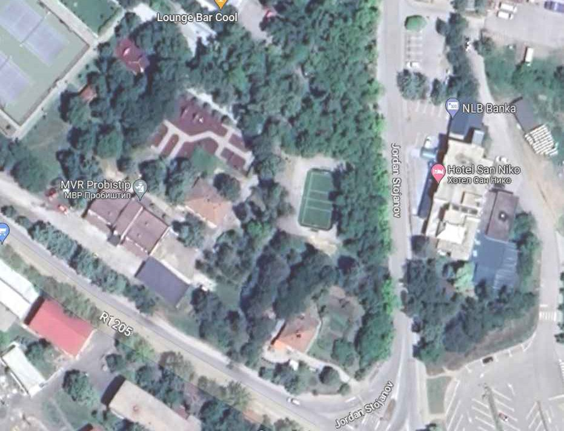

1

OО ,,Црвен Kрст" Пробиштип

ПОСТОЕЧКА СИТУАЦИЈА
ПРИСТАПЕН ПАТ ДО
ПОЛИЦИСКА СТАНИЦА ПРОБИШТИП

±0.00
-0.90

-0.60
90
200

±0.00
90
200
Влез 1

-0.10

±0.00 -0.10
90 200

2

OО ,,Црвен Kрст" Пробиштип

ЗАПАДНА ФАСАДА - ПОСТОЕЧКА СОСТОЈБА

3

OО ,,Црвен Kрст" Пробиштип

ЈУЖНА ФАСАДА - ПОСТОЕЧКА СОСТОЈБА

4

OО ,,Црвен Kрст" Пробиштип

АНАЛИЗА НА ИНТЕРВЕНЦИИ

ЛЕГЕНДА:

90
200
90 200
90
200
Влез 1
ТОАЛЕТ
9.9м²
16.1м²
21.5м²
ПРИСТАПНА РАМПА КАНЦЕЛАРИЈА
ХОДНИК
ПРОСТОРИЈА ЗА СОСТАНОЦИ
5

OО ,,Црвен Kрст" Пробиштип
137
140
127
126
90
200
90 200
90
200
127
126
127
126
Влез 1
311
332
241
157
60
311
103
346
156
ТОАЛЕТ
156
353
Влез 2

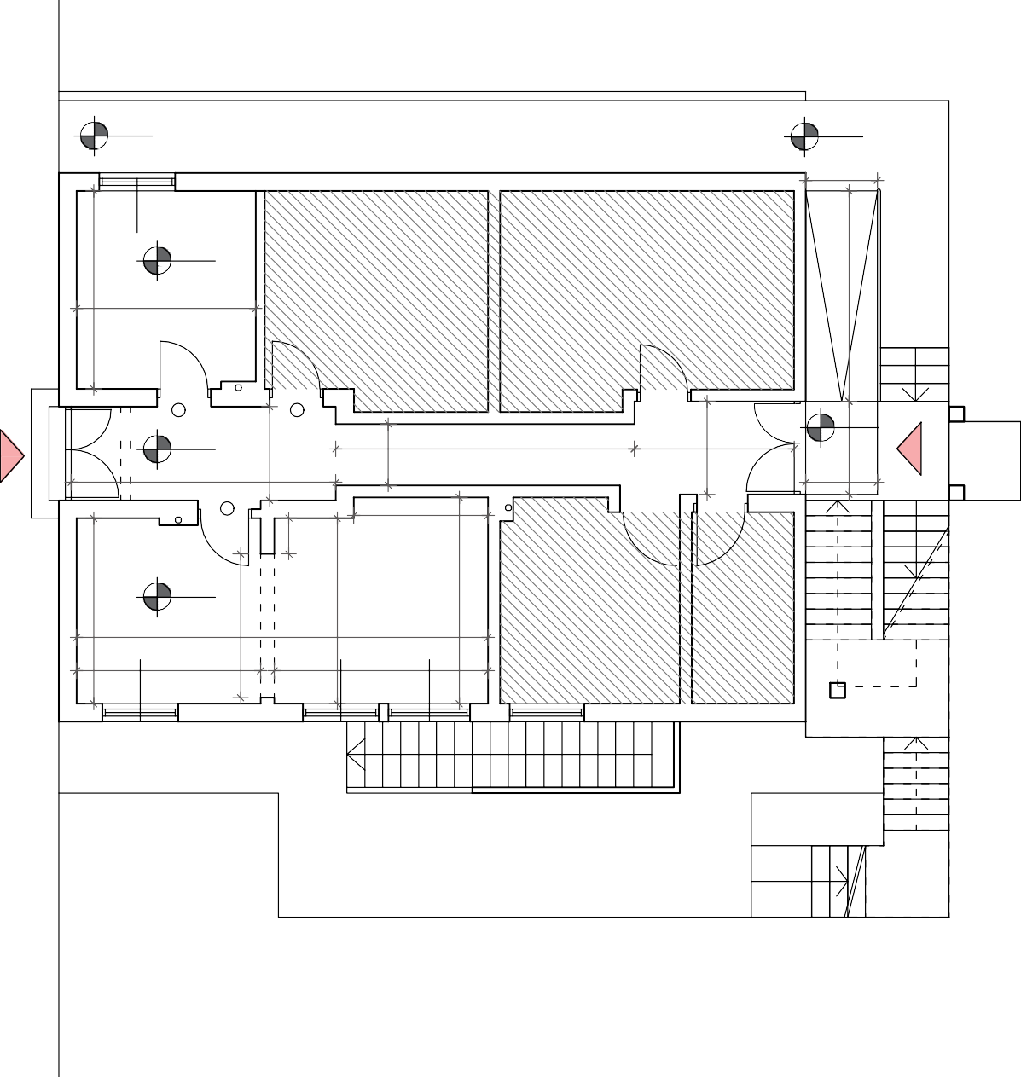
6
-0.90
-0.90

120
±0.00

300
±0.00
±0.00
500
268
443 120
225
±0.00
689
308
358

OО ,,Црвен Kрст" Пробиштип

ЗАПАДНА ФАСАДА - НОВОПРОЕКТИРАНА СОСТОЈБА

7

OО ,,Црвен Kрст" Пробиштип

ЈУЖНА ФАСАДА - НОВОПРОЕКТИРАНА СОСТОЈБА

8

OО ,,Црвен Kрст" Пробиштип
90

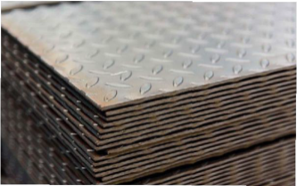
ТОПЛОВАЛАН РЕБРАСТ ЛИМ ЗА ГАЗИШТЕ Д=4ММ
374

КУТИЈАСТ ЧЕЛИЧЕН ПРОФИЛ 80X80

9

OО ,,Црвен Kрст" Пробиштип ШЕМА НА СТОЛАРИЈА
 | ПОЗИЦИЈА |  | P1 |  | P2 |  | B1 | 10
 |  | 127  63 63 |  | 137  69 69 |  | 160  110 50
 | ИЗГЛЕД
 |  | 127 |  | 137
 | ОСНОВА | 63 63 |  | 69 69
 | ЅИДАРСКА МЕРКА | 127/126 |  | 127/126 |  | 160/210
 | СТОЛАРСКА МЕРКА | / |  | / |  | /
 | ВРСТА | ДВОКРИЛЕН ПРОЗОР |  | ДВОКРИЛЕН ПРОЗОР |  | ДВОКРИЛНА ВРАТА
 |  | ПЕТКОМОРНИ |  | ПЕТКОМОРНИ |  | ПЕТКОМОРНИ
 | МАТЕРИЈАЛ | ПЛАСТИФИЦИРАНИ
 |  |  |  | ПЛАСТИФИЦИРАНИ |  | ПЛАСТИФИЦИРАНИ
 |  | ПРОФИЛИ |  | ПРОФИЛИ |  | ПРОФИЛИ
 | ЗАСТАКЛУВАЊЕ | ДВОЕН СТАКЛО ПАКЕТ 4+16+4мм |  | ДВОЕН СТАКЛО ПАКЕТ 4+16+4мм |  | /
 | ОТВАРАЊЕ | НА ВНАТРЕ |  | НА ВНАТРЕ |  | НА ВНАТРЕ
 | ОКОВ | НА |  | НА |  | НА
 |  | ПРОИЗВОДИТЕЛОТ |  | ПРОИЗВОДИТЕЛОТ |  | ПРОИЗВОДИТЕЛОТ
 | ОБРАБОТКА | PVC |  | PVC |  | PVC
 | ВКУПНО | 3 |  | 1 |  | 1
 |  | ЅИДАРСКИТЕ МЕРКИ |  | ЅИДАРСКИТЕ МЕРКИ |  | ЅИДАРСКИТЕ МЕРКИ
 | ЗАБЕЛЕШКА | ДА СЕ ПРОВЕРАТ НА ЛИЦЕ МЕСТО |  | ДА СЕ ПРОВЕРАТ НА ЛИЦЕ МЕСТО |  | ДА СЕ ПРОВЕРАТ НА ЛИЦЕ МЕСТО
126
160
210
160
210

